**PLAN DE COMUNICACIÓN Y CONSULTA**

*Objetivo de la gestión de riesgos:*

El proceso de gestión de riesgos (PGR) tiene por objetivo identificar, evaluar, medir y reportar oportunidades y/o amenazas que impacten el logro de los objetivos estratégicos del Servicio.

Es llevado a cabo por el Departamento de Planificación y Control Institucional, el cual a su vez tiene la Secretaría Ejecutiva del Comité de Riesgos del Servicio. Su monitoreo es permanente y su reportabilidad es trimestral.

El PGR consta de 4 fases, las cuales se detallan a continuación en el siguiente esquema:

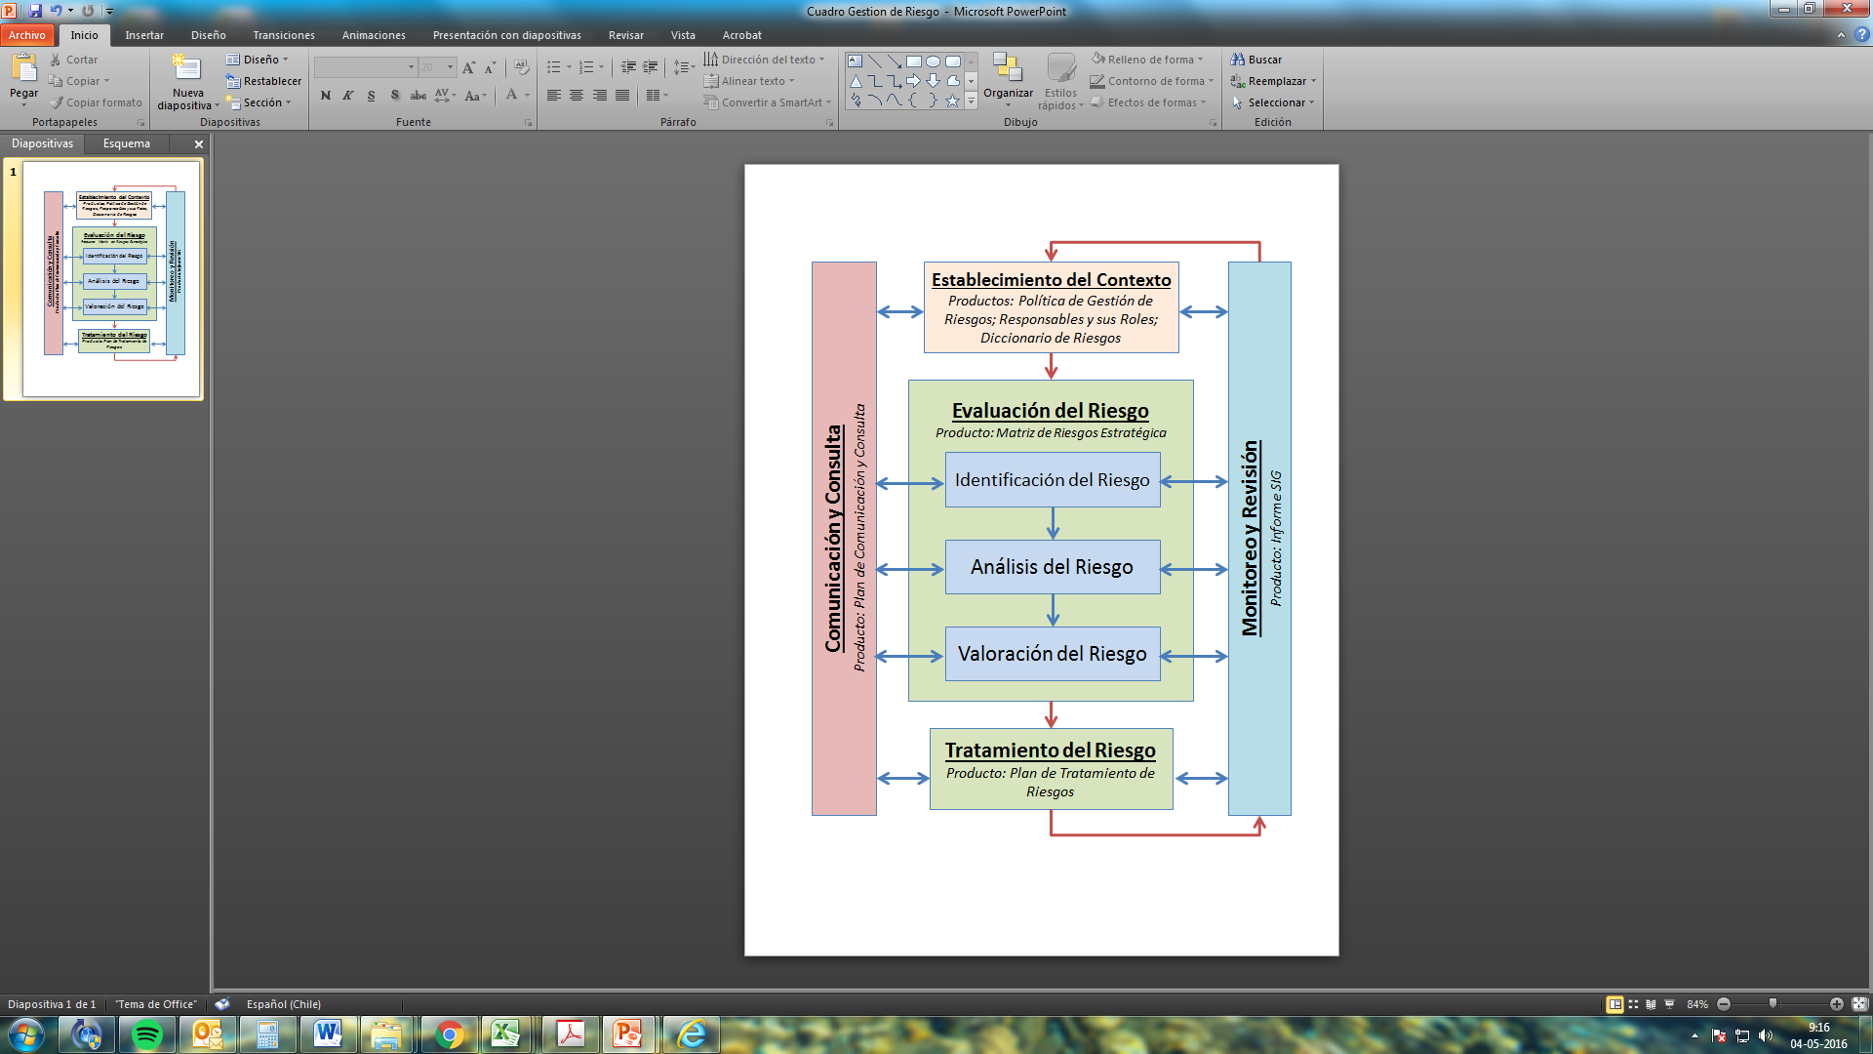

*Fase 1: Establecimiento del Contexto*

En esta fase se contempla el establecimiento de los contextos estratégicos, organizacionales y de gestión en los cuales tendrá lugar el Proceso de Gestión de Riesgos.

El Gobierno Regional es el organismo encargado de la administración superior de la Región. Se preocupa por el desarrollo armónico y equitativo del territorio, impulsando su progreso económico, social y cultural, tomando en cuenta la preservación y mejoramiento del medio ambiente y la participación de la comunidad.

Su misión es “Liderar, coordinar y planificar la Región mediante políticas, financiamiento y supervisión de la inversión, con el fin de contribuir al desarrollo del territorio y de sus habitantes, considerando la diversidad de éstos”.

Su visión es “Seremos líderes en la gestión pública para el desarrollo de nuestra Región. Construiremos una ciudad metrópolis más competitiva con mejores condiciones ambientales, mayores niveles de integración urbana, social y cultural, abasteciendo de servicios, infraestructura y equipamiento. Una capital sustentable, inclusiva, equitativa, moderna y segura”.

Sus objetivos estratégicos son:

1. Generar instrumentos de planificación regional que orienten el desarrollo del territorio y sus habitantes, articulando a actores claves y de acuerdo a las prioridades gubernamentales.
2. Priorizar, administrar, coordinar y supervisar eficientemente la inversión en la Región, a fin de contribuir al desarrollo del territorio y sus habitantes, con énfasis en la mejora continua de los procesos y transparencia en su gestión.

Para cumplir estos objetivos se debe garantizar la equidad, eficiencia y eficacia en la asignación y uso de los recursos públicos, los que se invierten en programas y proyectos que tienen como meta otorgar una mejor calidad de vida a los hombres y mujeres que viven en la Región.

Sus valores institucionales son: compromiso, eficiencia, probidad, profesionalismo y transparencia.

La información que se obtienen de esta fase es la siguiente:

* *Política de Gestión de Riesgos:* Corresponde a la declaración de las intenciones y orientaciones globales de una organización, en relación con la gestión del riesgo.
* *Responsables y sus Roles*: Se deben definir, documentar y aprobar los roles de las personas relacionadas con las siguientes materias:
  + Iniciar acciones para prevenir o reducir los efectos de los riesgos.
  + Controlar el tratamiento de los riesgos.
  + Identificar y registrar cualquier problema relacionado con la gestión de los riesgos.
  + Iniciar, recomendar o proveer soluciones a través de estrategias.
  + Verificar a través del monitoreo la implementación de las soluciones contenidas en las estrategias.
* *Diccionario de Riesgos:* En el caso de las organizaciones gubernamentales, el diccionario ha sido confeccionado y remitido a los servicios públicos por el Consejo de Auditoría Interna General de Gobierno (CAIGG).

Se le asigna especial importancia a la reducción de los riesgos, que obedece al propósito de mejorar la gestión institucional, a fin de contribuir al cumplimiento de los objetivos estratégicos y con ello al logro de la misión institucional.

El mejoramiento de la gestión del Gobierno Regional está estrechamente relacionado con instalar un enfoque de gestión que apunte a maximizar sus resultados y la satisfacción de sus destinatarios, sobre la base de la optimización de todos sus procesos de una manera integrada. En otras palabras, con concebir la organización como un sistema que está en permanente adaptación a los desafíos del entorno y a los riesgos.

*Responsabilidades en el proceso de gestión de riesgos:*

La/El lntendenta/e Regional coordinará la gestión de riesgos a través del Comité de Riesgos y dispondrá la revisión periódica del proceso en el Servicio.

*Encargado/a de Riesgos:* Jefatura División Administración y Finanzas

*Secretaría Ejecutiva del Comité de Riesgos:* Jefatura Departamento de Planificación y Control Institucional

*Comité de Riesgos:*

1. Intendenta/e
2. Administrador/a Regional
3. Jefatura División Administración y Finanzas (en calidad también de Encargada de Riesgos Institucional)
4. Jefatura División Análisis y Control de la Gestión
5. Jefatura División Planificación y Desarrollo
6. Jefatura Departamento Jurídico
7. Jefatura Departamento de Auditoría Interna
8. Jefatura Departamento de Planificación y Control Institucional (en calidad también de Secretaria Ejecutiva del Comité de Riesgos)
9. Jefatura Departamento de Finanzas
10. Jefatura Departamento de Actividades de Cultura, Deporte y Seguridad Ciudadana
11. Jefatura Departamento de Iniciativas de Inversión y Activos no Financieros
12. Jefatura Departamento de Transferencias de capital
13. Jefatura Departamento de Gestión de Abastecimiento
14. Jefatura Departamento de Planificación Regional
15. Jefatura Departamento de Pre inversión y Proyectos
16. Jefatura Departamento de Informática (en calidad también de Encargado de Seguridad de la Información)

*Coordinadores de Riesgos:*

1. Jefatura Departamento de Auditoría Interna
2. Jefatura Departamento de Planificación y Control Institucional
3. Jefatura Departamento Jurídico
4. Jefatura Departamento de Gestión Documental
5. Jefatura Departamento de Finanzas
6. Encargado/a Unidad de Presupuesto de Funcionamiento
7. Encargado/a Unidad de Presupuesto de Inversión Regional
8. Encargado/a Unidad de Contabilidad
9. Encargado/a Unidad de Tesorería
10. Jefatura Departamento de Servicios Generales
11. Jefatura Departamento de Gestión de Personas
12. Jefatura Departamento de Informática
13. Jefatura Departamento de Gestión de Abastecimiento
14. Jefatura Departamento de Actividades de Cultura, Deporte y Seguridad Ciudadana
15. Jefatura Departamento de Transferencias de Capital
16. Jefatura Departamento de Gestión de Iniciativas de Inversión y Activos no Financieros
17. Jefatura Departamento de Planificación Regional
18. Jefatura Departamento de Preinversión y Proyectos

*Fase 2: Evaluación del Riesgo y Tratamiento del Riesgo*

Su ejecución consiste en un levantamiento de los procesos transversales, procesos críticos, subprocesos y etapas, identificando y describiendo sus riesgos y controles, tomando en consideración todos los preinformes/informes de la Contraloría General de la República y las auditorías realizadas por la Unidad de Auditoría Interna del Servicio.

Esta implementación es realizada por los encargados de cada proceso (jefaturas de división, departamento y/o unidad) y coordinada metodológicamente, analizada, consolidada y gestionada por el Departamento de Planificación y Control Institucional, en su rol de Secretaría Ejecutiva del Comité de Riesgos, dando paso a la actualización de la Matriz de Riesgos.

Finalmente una vez evaluados y priorizados los riesgos en las fases respectivas, se elaboran las acciones concretas necesarias para tratarlos y monitorearlos, generando una respuesta lo suficientemente adecuada para mantener la exposición del riesgo en un nivel aceptable. Lo anterior a través del Plan de Tratamiento.

La información que se obtienen de esta fase es la siguiente:

* Matriz de Riesgos
* Ranking de Riesgos
* Universo de Riesgos Identificados
* Plan de Tratamiento

*Fase 3: Monitoreo y Revisión*

En esta fase es necesario nombrar responsables de monitorear la efectividad de todos los pasos del Proceso de Gestión, para asegurar que se está cumpliendo adecuadamente y que las circunstancias cambiantes no alteran las prioridades al afectar las ponderaciones estratégicas, las probabilidades o impactos de los riesgos, entre otros.

El Departamento de Planificación y Control Institucional, en su rol de Secretaría Ejecutiva del Comité de Riesgos realiza monitoreo trimestral al Plan de Tratamientos de manera tal de poder evaluar la efectividad de éste y proponer medidas de mitigación para las metas de bajo cumplimiento para el periodo, previamente aprobadas por el Encargado de Riesgos.

Asimismo se debe procurar porque se formulen estructuras de reportes útiles a la organización, que le permita a la dirección obtener información relevante, en forma oportuna y periódica sobre el estado de los riesgos en cualquier etapa del proceso. Esta etapa es llevada a cabo por el Departamento de Planificación y Control Institucional, en forma trimestre, se realiza un informe de monitoreo del Plan de Tratamiento, el cual se remite a todo el personal vía mail y se publica en la Intranet del Servicio.

La información que se obtiene de esta fase es la siguiente:

* Informe Gestión de Riesgos

*Fase 4: Comunicación y Consulta*

Finalmente en esta fase se desarrollan planes de comunicación y consulta, a través de informar y consultar con los interesados internos y externos, según resulte apropiado en cada etapa del Proceso de Gestión de Riesgos.

La información es identificada, capturada y comunicada de manera que todos puedan cumplir con sus roles y deberes, y para asegurarse que aquellos responsables de la implementación del PGR y las partes interesadas comprenden las bases que han servido para tomar decisiones y las razones por las que son necesarias determinadas acciones.

Esta etapa es llevada a cabo por el Departamento de Planificación y Control Institucional en su rol de Secretaría Ejecutiva y el Comité de Riesgos en las sesiones de trabajo.

La información que se obtienen de esta fase es la siguiente:

* Actas Comité de Riesgos
* Presentaciones Comité de Riesgos

*Priorización de los procesos:*

En el marco del Proceso de Gestión de Riesgos, el Gobierno Regional Metropolitano levanta los procesos desagregándolos por subprocesos, etapas, actividades y riesgos y los prioriza en función de la importancia relativa de cada uno de ellos, en base al cumplimiento de su misión y objetivos estratégicos. Para ello, utiliza la metodología definida Guía Técnica N°70 del Consejo de Auditoría Interna General de Gobierno (CAIGG), con ello se procede a actualizar la Matriz de Riesgos en conjunto con los centros de responsabilidad intervinientes*.*

Como elementos importantes en la gestión de riesgos del Servicio se considera:

* La integridad y consistencia de los procedimientos administrativos y procesos asociados
* La calidad de la gestión de los recursos humanos a través, fundamentalmente, de sus habilidades, perfiles y entrenamiento
* La infraestructura
* La pertinencia, oportunidad y seguridad de la información
* El enfoque preventivo y proactivo

El proceso de gestión de riesgos dará cumplimiento a los siguientes aspectos:

* La existencia de un ambiente controlado que establezca estrategias corporativas
* Una estructura de supervisión adecuada que garanticen su operatividad.
* La cuantificación del impacto y probabilidad de ocurrencia para cada uno de los riesgos identificados.
* La evaluación y seguimiento permanente de eventos que puedan generar perjuicios al Servicio.